LAPORAN PRAKTIKUM 5
STRUKTUR DATA



Dosen Pengampu:
Dr. Wahyudi, S.T, M.Kom.

Disusun Oleh:
Muhammad Rayhan Anugrah
2311533019

DEPARTEMEN INFORMATIKA
FAKULTAS TEKNOLOGI INFORMASI
UNIVERSITAS ANDALAS
2025
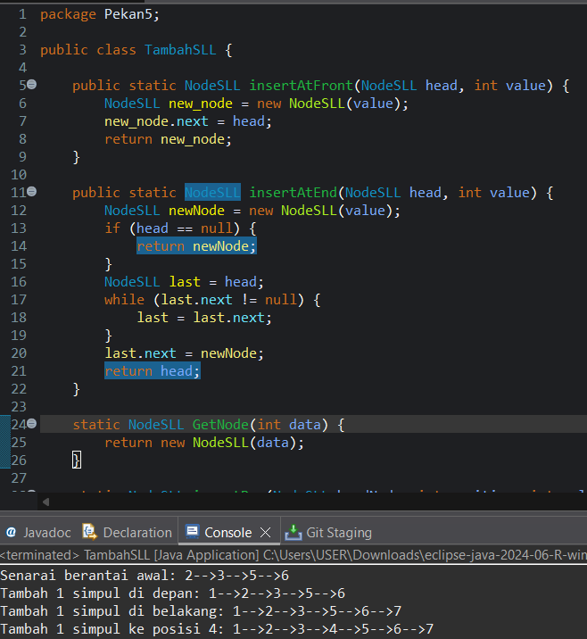
1. Class TambahSLL
Program TambahSLL mengilustrasikan berbagai cara menambahkan simpul (node) pada singly linked list (SLL): di awal, di akhir, dan di posisi spesifik. Dimulai dengan SLL 2 → 3 → 5 → 6, program pertama-tama menambahkan 1 di awal, mengubahnya menjadi 1 → 2 → 3 → 5 → 6. Kemudian, 7 ditambahkan di akhir, menghasilkan 1 → 2 → 3 → 5 → 6 → 7. Terakhir, elemen 4 disisipkan pada posisi ke-4, sehingga list menjadi 1 → 2 → 3 → 4 → 5 → 6 → 7. Program ini sangat membantu memahami dasar-dasar manipulasi simpul dalam SLL.

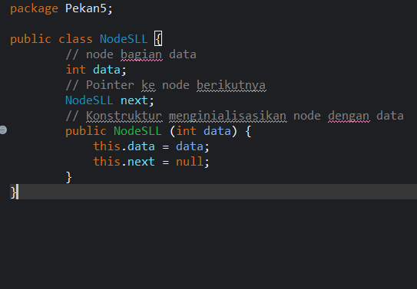
2. Class NodeSLL
Kelas NodeSLL adalah blok bangunan dasar untuk singly linked list. Setiap objek NodeSLL menyimpan dua informasi penting: data (bertipe int) yang merupakan nilai simpul, dan next (bertipe NodeSLL) yang menjadi penunjuk (pointer) ke simpul berikutnya dalam list. Konstruktor kelas ini memungkinkan pembuatan simpul baru dengan data tertentu, dan secara otomatis mengatur penunjuk next ke null, menandakan bahwa simpul tersebut belum terhubung ke simpul lain saat pertama kali dibuat.
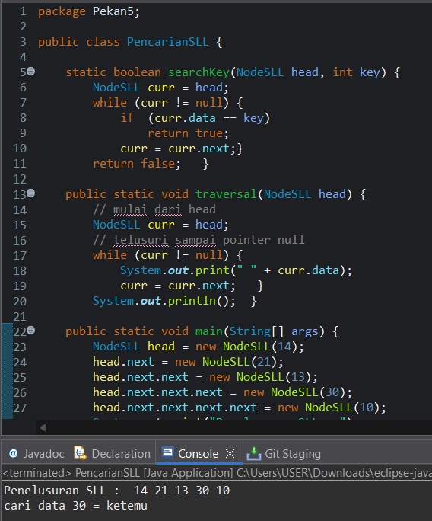
3. Class PencarianSLL
Program PencarianSLL menunjukkan cara menjelajahi dan mencari nilai tertentu dalam singly linked list. Fungsi traversal() digunakan untuk mencetak semua elemen list secara berurutan dari awal hingga akhir. Sementara itu, fungsi searchKey() mencari keberadaan sebuah nilai (key) dengan membandingkan nilai key dengan data di setiap simpul. Jika key ditemukan, fungsi mengembalikan true; jika tidak, false. Contoh program ini membuat SLL 14 → 21 → 13 → 30 → 10, lalu menelusuri dan mencari nilai 30, yang berhasil ditemukan.

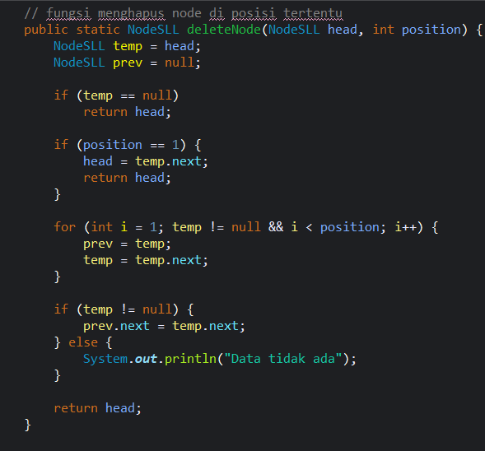
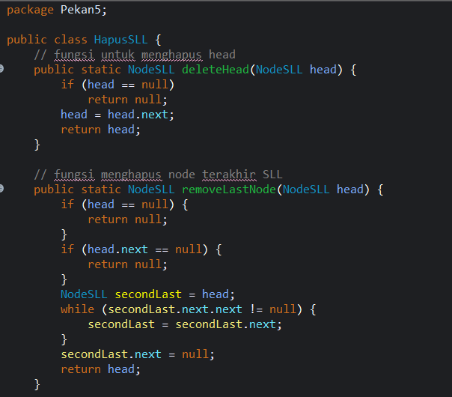
4. HapusSLL
Program HapusSLL mendemonstrasikan operasi penghapusan simpul dari singly linked list, baik dari awal, akhir, maupun posisi tertentu. Fungsi deleteHead() menghapus simpul pertama dengan menggeser head ke simpul berikutnya. Fungsi removeLastNode() menghapus simpul terakhir dengan memutuskan tautan dari simpul sebelumnya. Untuk menghapus simpul pada posisi tertentu, deleteNode() akan menemukan simpul di posisi sebelum target, lalu mengubah penunjuk next-nya untuk melewati simpul yang akan dihapus. Dalam contoh, list awal 1 → 2 → 3 → 4 → 5 → 6 diubah menjadi 2 → 3 → 4 → 5 → 6 (setelah hapus head), lalu 2 → 3 → 4 → 5 (setelah hapus akhir), dan terakhir 2 → 4 → 5 (setelah hapus posisi ke-2).

